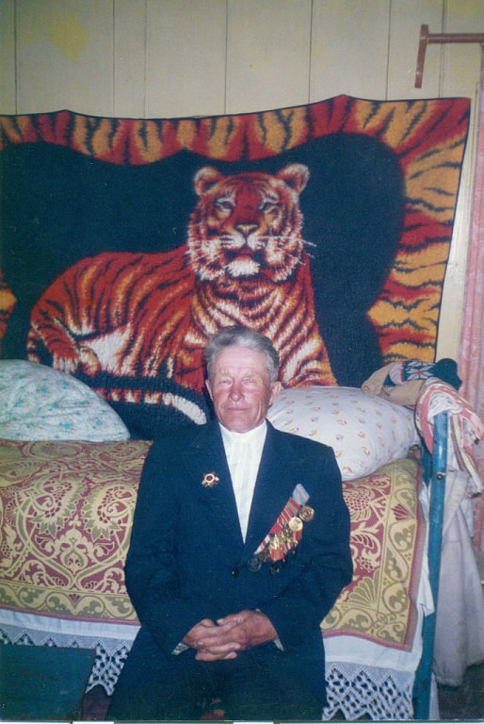


Андреев Михаил Алексеевич
Участник ВОВ

